Національний технічний університет України

«Київський політехнічний інститут імені Ігоря Сікорського»

Факультет інформатики та обчислювальної техніки

Кафедра автоматики та управління в технічних системах

**Лабораторна робота № 7**

з дисципліни «Компоненти програмної інженерії – 2.

Моделювання та аналіз програмного забезпечення»

**Виконав:**

студент групи ІТ-71

Лукашенко Валентин Сергійович

**Перевірив:**

ас. Галушко Дмитро Олександрович

Київ 2020

**Тема:** розробка парсеру для оновлення фільмів в базі даних.

Початкова форма нашого парсеру:

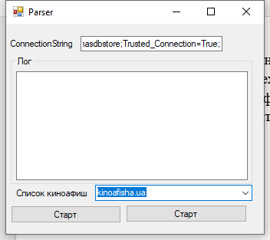

Парсер в роботі:

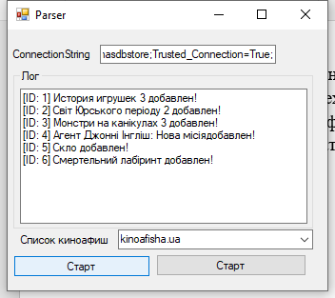

**Висновок:** в даній лабораторній роботі ми навчилися розробляти парсер.